**BIOKΛΙΜΑΤΙΚΗ ΑΝΑΠΛΑΣΗ ΚΟΝΤΟΠΕΥΚΟΥ**

**ΓΙΑ ΜΙΑ ΣΥΖΗΤΗΣΗ ΠΟΥ ΔΕΝ ΕΓΙΝΕ ΠΟΤΕ**

Να ξεκαθαρίσουμε ότι δεν είμαστε καταρχήν ενάντια σε έργα αστικών αναπλάσεων που έχουν διακηρυγμένο στόχο την βελτίωση της ζωής των συμπολιτών μας που θα μπορούσε να γίνεται μέσα από:

* τον περιορισμό της διερχόμενης κυκλοφορίας με ταυτόχρονη ωστόσο διατήρηση της δυνατότητας βαρέα οχήματα όπως πχ ένα πυροσβεστικό όχημα να μπορεί να πλησιάσει στα σπίτια,
* την βελτίωση της οδικής ασφάλειας πεζών και εποχούμενων με χαμηλότερες ταχύτητες και διαβάσεις πεζών,
* την ουσιαστική αναβάθμιση των συνθηκών του μικροκλίματος στις γειτονιές που θα γίνεται όχι απλά αντικαθιστώντας τις πλάκες των πεζοδρομίων με κυβόλιθους αλλά με συνδυασμένες βιοκλιματικές παρεμβάσεις στο δημόσιο αλλά και στον ιδιωτικό χώρο για να είναι αποτελεσματικές, αναπλάθοντας το σύνολο του οικοδομικού τετραγώνου και όχι μόνο το οδόστρωμα.
* τον καλύτερο και ενεργειακά αποδοτικότερο οδοφωτισμό με στόχο την ασφάλεια κατά τη διάρκεια της νύχτας με φωτιστικά απλά, φθηνά, αντοχής που να φωτίζουν το οδόστρωμα και τα πεζοδρόμια και όχι τον νυχτερινό ουρανό
* την αποτελεσματικότερη συλλογή απορριμμάτων με δυνατότητα διαλογής ανακυκλώσιμων στη πηγή μέσω περισσότερων κάδων,
* την βελτίωση της κινητικότητας πεζών και ΑΜΕΑ μέσω εκτεταμένων πεζοδρόμων, ποδηλατοδρόμων, ραμπών για τα καροτσάκια, σήμανσης για τυφλούς που δεν οδηγεί σε κάδους και κολώνες της ΔΕΗ
* την βελτίωση της προσπελασιμότητας των καταστημάτων με διατήρηση ορισμένων θέσεων πάρκινγκ αλλά και με παράλληλη διευθέτηση χρήσεων που παράγουν όχληση στους κατοίκους με σεβασμό στον χαρακτήρα της κάθε περιοχής,
* την αύξηση του πρασίνου και την κατάργηση μέρους του οδοστρώματος όπου αυτό είναι εφικτό εις όφελος άλλων υποδομών μικρής κλίμακας άθλησης και αναψυχής των κατοίκων και παιδικού παιχνιδιού.

Θεωρούμε ωστόσο ότι κάθε έργο θα πρέπει να κρίνεται ως προς την κρισιμότητα του και τη σημασία του έναντι όλων των υπόλοιπων αναγκών της περιοχής. Δεν συμφωνούμε με τη λογική ότι ας πάρουμε ότι μας δίνουν από το ΕΣΠΑ για να κάνουμε πχ ποδηλατοδρόμους, όταν στη περιοχή υπάρχουν συγκεκριμένες σημαντικότερες ανάγκες υποδομών σε παιδεία, άθληση, πολιτισμό, καθαριότητα, δίκτυα όμβριων κλπ. Θα θέλαμε επίσης, και για αυτό παλεύουμε, κάποια στιγμή να ξαναδούμε τα δημόσια έργα να επιβλέπονται και να εκτελούνται από δημόσιες τεχνικές υπηρεσίες και όχι από ιδιώτες κερδοσκόπους που το μόνο που τους νοιάζει είναι να παραδώσουν το έργο με το χαμηλότερο κόστος. Είμαστε δε κάθετοι ότι τα έργα στη γειτονιά μας θα πρέπει να εκτελούνται με τον μέγιστο βαθμό προστασίας της υγιεινής και ασφάλειας εργαζόμενων και περίοικων.

Τίθεται όμως το ερώτημα: Οι «αναπλάσεις» που εφαρμόζονται αυτή τη στιγμή στο Κοντόπευκο ανταποκρίνονται σε στόχους σαν τους παραπάνω . Πολύ φοβούμαστε πως όχι. Θα θέλαμε έτσι έστω και την ύστατη αυτή ώρα να καταθέσουμε τις απόψεις μας- δυστυχώς- με όσα διαθέσιμα στοιχεία έχουμε καταφέρει να συλλέξουμε.

Το πρώτο που έχουμε να παρατηρήσουμε είναι η παντελής έλλειψη ενημέρωσης για το έργο που γίνεται αυτή τη στιγμή στην πόλη, υποτίθεται για την καλυτέρευση της ζωής και της καθημερινότητας μας, για το οποίο σε καμιά στιγμή δεν ανέλαβε κανείς να μας ενημερώσει για το τι προβλέπεται να γίνει, συγκεκριμένα τι οφέλη αλλά και τι προβλήματα θα προκύψουν με την κατασκευή του, τη φιλοσοφία του έργου και τη δυνατότητα ενός διαλόγου γύρω από αυτό. Αντ’ αυτού έχουμε μία ανύπαρκτη ενημέρωση και από την ίδια την δημοτική αρχή που μεταθέτει τις ευθύνες του έργου στην περιφέρεια «νίπτοντας τας χείρας της» και τους κατοίκους και όλους μας να προσπαθούμε, «επαιτώντας» να αλιεύσουμε μία κουβέντα από τον εργολάβο ή τους ανθρώπους που το κατασκευάζουν στο δρόμο. Θα περιμέναμε λοιπόν για ένα τόσο σημαντικό έργο για την περιοχή, ασχέτως αν κατασκευάζεται από την περιφέρεια, να μας παρείχαν την στοιχειώδη ενημέρωση και τη δυνατότητα ενός γόνιμου διαλόγου κατά την εφαρμογή του.

Η σιωπή αυτή, η μετάθεση ευθυνών η αντίδραση του εργολάβου και κυρίως το αποτέλεσμα που βλέπουμε, μας κάνει να πειθόμαστε όλο και περισσότερο ότι και αυτό το έργο δυστυχώς εκτελείται όπως και πολλά άλλα με παραπλήσιο αντικείμενο σε άλλες περιοχές της χώρας, με μοναδικό στόχο να αρμέξουν κοινοτικό και δημόσιο χρήμα συγκεκριμένα συμφέροντα εργολάβων και προμηθευτών σε αγαστή συνεργασία με τον δήμο και τη περιφέρεια ασχέτως του τι θα παραδώσουν στο κάτοικο της περιοχής. Με μελέτες που η μόνη μέριμνα που έχουν λάβει υπόψη στην πλειονότητα των περιπτώσεων είναι να βολέψουν μερικά μικροσυμφέροντα ημετέρων για να δημιουργούνται ξαφνικά χώροι για τραπεζοκαθίσματα συγκεκριμένων καταστηματαρχών, και να μετατρέπονται σε πεζοδρόμους, δρόμοι στους οποίους τυγχάνει να έχουν ιδιοκτησίες διάφοροι ημέτεροι. Παρά την σιωπή εμείς ψάξαμε και με όσα διαθέσιμα στοιχεία καταφέραμε να συγκεντρώσουμε έχουμε να παρατηρήσουμε τα εξής:

1.Η μελέτη με την οποία υλοποιείται το έργο αγνοεί την ύπαρξη της πλατείας με την εκκλησία και των δύο σχολείων επί της οδού Δερβενακίων (θέση στην οποία έχουν συμβεί αρκετά τροχαία τα τελευταία χρόνια). Πιστεύουμε ότι η παρέμβαση θα έπρεπε να περιλαμβάνει το τμήμα της Δερβενακίων και όλους τους μικρούς δρόμους που περιβάλλουν την πλατεία και τα σχολεία, σύμφωνα με το μοντέλο που προβλέπεται για την οδό Πεντέλης, δηλαδή με συνολική παρέμβαση στο οδόστρωμα (κυβόλιθοι, ανάσχεση κυκλοφορίας, ζώνες πρασίνου κτλ) και τη μετατροπή τους σε δρόμους ήπιας κυκλοφορίας. Να ενοποιεί δηλαδή αισθητικά και λειτουργικά τον δημόσιο χώρο και να προσφέρει μια νέα πλατεία και ασφαλή εκτόνωση των σχολείων. Παρομοίως τα ίδια μπορούν να ισχύσουν και στην συνάντηση της οδού Παπαρηγοπούλου με τα γηπεδάκια δίπλα στο νηπιαγωγείο και το 7ο δημοτικό.

2. Το νέο μοντέλο της οδού Δερβενακίων που έχει πρακτικά ολοκληρωθεί, διαφαίνεται ότι αυτοαναιρείται στην πράξη αφού δεν λαμβάνει υπ’ όψιν ότι από την πλευρά που δεν προβλέπονται θέσεις στάθμευσης αλλά υπάρχουν καταστήματα και αγορά και ως εκ τούτου πιθανά θα παρκάρουν αυτοκίνητα έστω και για λίγο, θα δημιουργείται κομφούζιο αφού με δυσκολία θα περνούν δύο αυτοκίνητα. Το φαινόμενο αυτό παρατηρείται ήδη τόσο στο τμήμα της Δερβενακίων κοντά στη Χίου όπου βρίσκονται τα καταστήματα όσο και στο τμήμα της από την εκκλησία προς το σταθμό του Μετρό. Θα πρέπει λογικά να μας εξηγήσουν πως θα λυθεί αυτό το ζήτημα γιατί είναι αδιανόητο να γίνεται μίας τέτοιας κλίμακας παρέμβαση η οποία να αστοχεί αμέσως μετά την ολοκλήρωσή της.

3.Κατά τη γνώμη μας θα πρέπει ναληφθούν μέτρα για την ασφάλεια των πεζών και των ποδηλάτων σε όλες τις διασταυρώσεις (αντικατάσταση της ασφάλτου με τοποθέτηση κυβόλιθων, συνέχεια του υλικού του ποδηλατόδρομου και επί των διασταυρώσεων, ώστε να τραβάει την προσοχή των οδηγών αλλά και να μειώνεται η ταχύτητα,). Σημειώνεται ότι τέτοιου είδους διαμόρφωση προβλέπεται μόνο στη συμβολή της Δερβενακίων με την Πεντέλης. Η απλή αντιμετώπιση των διασταυρώσεων με σήμανση και με απλή διαγράμμιση επί του οδοστρώματος στηρίζεται σε μια παραδοχή συνειδητοποιημένων πολιτών που σέβονται τις διαβάσεις των πεζών και τα όρια ταχύτητας μέσα στην πόλη. Ενδιαφέρον εδώ παρουσιάζει το παράδειγμα της διπλής κατεύθυνσης του τμήματος της οδού Ψαρών (στη συμβολή της με την Χίου, τόπο αμέτρητων τροχαίων ατυχημάτων, γεγονός που όλες οι τοπικές αρχές μέχρι τώρα αγνόησαν) και που η νέα μελέτη αγνοεί αφού ο δρόμος εξαιτίας του ποδηλατόδρομου στενεύει και δυσχεραίνεται ακόμα περισσότερο η λειτουργία του αλλά και η κίνηση πεζών και ποδηλατών.

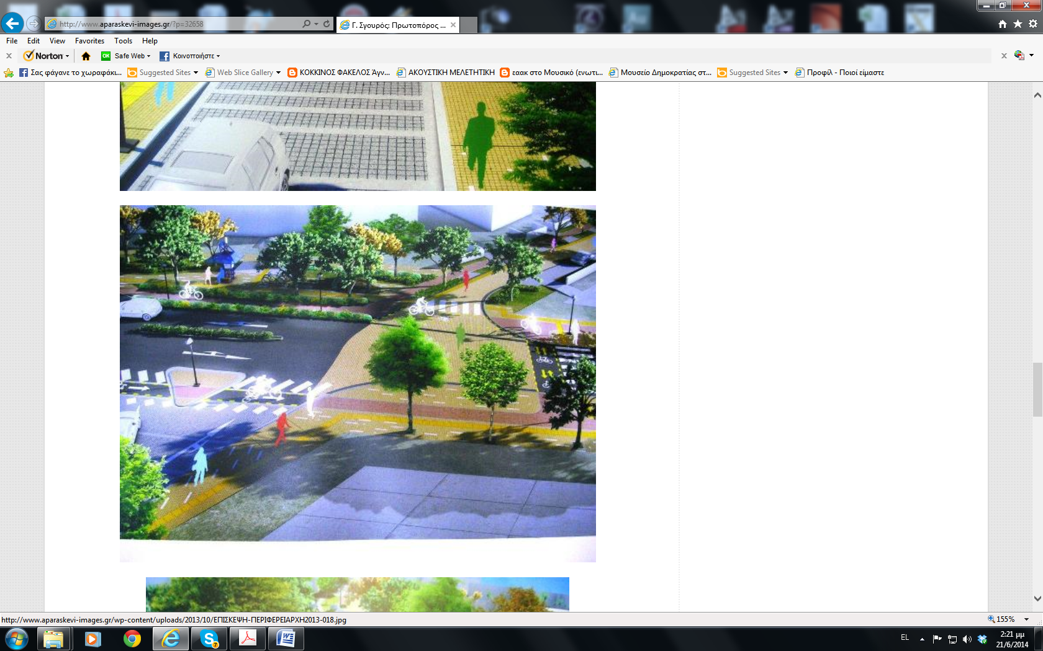

4. Η διαφαινόμενη κατάργηση της παρόδιας στάθμευσης για τους κατοίκους, όπως συμβαίνει κυρίως στα στενά παραπλεύρως του μετρό, όπως Πίνδου, Παπάγου αλλά και σε άλλα σημεία το μόνο που θα καταφέρει είναι να μετακυλήσει τις ανάγκες των κατοίκων για στάθμευση στα γύρω στενά με τις γνωστές συνέπειες. Σε σημείο πραγματικά να αναρωτιέσαι αν ο σχεδιασμός αυτός έγινε για τους επισκέπτες του προαστίου και όχι για τους ανθρώπους που ζουν και εργάζονται εδώ αλλά το θέμα είναι ότι δεν αντιμετωπίζει την μέχρι τώρα άναρχη στάθμευση. Οι περισσότεροι κάτοικοι δεν έχουν αντιληφθεί τις συνέπειες για τη γειτονιά τους και προπαντός δεν γνωρίζουν ποια είναι η εναλλακτική λύση, η οποία εφαρμόζεται διεθνώς σε αντίστοιχες περιπτώσεις. Από την ίδια μελέτη προβλέπεται σε άλλους δρόμους μέσω της μετατροπής τους σε δρόμους ήπιας κυκλοφορίας η συνύπαρξη νέων νησίδων πρασίνου παρεμβαλλόμενων ανάμεσα στη ζώνη της παρόδιας στάθμευσης ολοκληρωτικές αναπλάσεις με κυβόλιθους και την απρόσκοπτη κυκλοφορία πεζών, ποδηλάτων και αυτοκινήτων. Είναι προφανές ότι η λύση αυτή της μετατροπής όλων των μικρών δρόμων σε δρόμους ήπιας κυκλοφορίας που περιλαμβάνουν επί της ουσίας όλες οι δραστηριότητες των κατοίκων και των εργαζόμενων είναι η ενδεδειγμένη. Επειδή προφανώς θα τεθεί θέμα χρηματοδότησης ας υλοποιηθεί τουλάχιστον σε όσους δρόμους προβλέπονται απο τη μελέτη και ας γίνει ένας μακρόπνοος σχεδιασμός από το δήμο σταδιακής μελλοντικής εφαρμογής του.

5.Δεν φαίνεται από τα τμήματα που έχουν ήδη υλοποιηθεί στη Δερβενακίων να υπάρχει συνολική πρόβλεψη για τις θέσεις των κάδων αποκομιδής και φοβούμαστε ότι θα παρατηρούμε όπως και πριν το ίδιο άσχημο θέαμα που βλέπαμε μέχρι τώρα.

Eν κατακλείδι, πιστεύουμε ότι ένα έργο που γίνεται για εμάς πρέπει να συμπεριλάβει έστω και την ύστατη ώρα ουσιαστικές παρεμβάσεις οι οποίες είναι μέσα στο πνεύμα του έργου και χωρίς να αλλάζει το κόστος του. Απλά πρέπει να επεκταθεί το μοντέλο που εφαρμόζεται σε ορισμένους δρόμους (όπως Αργυροκάστρου, Πεντέλης) και σε άλλους με σωστή χωροθέτηση, σωστή χάραξη ζωνών κυκλοφορίας, πράσινου, στάθμευσης σε μια λογική που θα προτάσσει το συλλογικό καλό της πόλης και όχι την εξυπηρέτηση «μόνο του δικού μου σπιτιού» για ένα έργο που όπως είπαμε στην αρχή είναι ένα έργο για μας και όχι της περιφέρειας.

Συνήθως όταν εκφέρεται μία διαφορετική από την κρατούσα άποψη προβάλλεται το επιχείρημα της έλλειψης χρόνου ή η βεβαιότητα ότι όλα είναι όπως πρέπει και δεν είναι αποδεκτός ο αντίλογος. Το πόσο αποσπασματικά γίνεται ο σχεδιασμός όμως αποδεικνύεται από παρεμβάσεις όπως αυτές που γίνονται αυτή τη στιγμή στην Παπαρηγοπούλου και στην Πίνδου. Έχουν περάσει ελάχιστα χρόνια από την ανάπλασή τους και τώρα "αναπλάθονται " εκ νέου. Το θέμα είναι ότι πρέπει να δράσουμε άμεσα, όσο το έργο είναι ακόμα σε εξέλιξη, να πιεστεί η δημοτική αρχή να παρέμβει στις υπηρεσίες της περιφέρειας και να ακούσει τις προτάσεις των κατοίκων. Ήδη έχουμε αργήσει.

Για όλους τους παραπάνω λόγους σας καλούμε την ΠΑΡΑΣΚΕΥΗ 27.6.2014 ώρα19.30 στο 3ο ΛΥΚΕΙΟ ΑΓ. ΠΑΡΑΣΚΕΥΗΣ (Χρ. Σμύρνης & Δερβενακίων) σε εκδήλωση στην οποία θα συζητήσουμε το θέμα και θα προσπαθήσουμε έστω και τώρα να δούμε πως θα οργανώσουμε την δράση μας προκειμένου να πετύχουμε στόχους βελτίωσης του τρόπου που το έργο αυτό σχεδιάστηκε και υλοποιείται.

